Flash动画设计制作复习题03

1、请解读下面的图片，这张图片描述了 flash文档 的属性，其中“大小”是指 舞台的大小 ，

通过设置 帧频 可以改变flash动画播放的流畅度，设置数据越大流畅度越 高 ，

该参数使用的单位是 fps ，表示 每秒多少帧 。

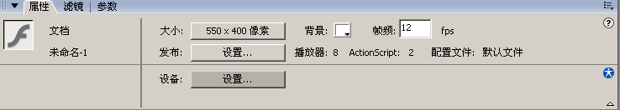

2、完成了动画制作以后，需要保存该文件：
（1）flash源文件的格式为： fla （文件扩展名）

（2）如果要将flash发布成为可以在网络中播放的作品，可以使用 文件-发布 （菜单命

令），常用的格式为 swf 、 html 。

（3）作品保存和发布有什么区别？
保存的文件类型为fla，发布的文件类型有很多，可以是swf，html，gif，jpeg，quicktime，png等
3、找出图层、时间轴、帧、场景等元素的位置，描述它们之间的从属关系
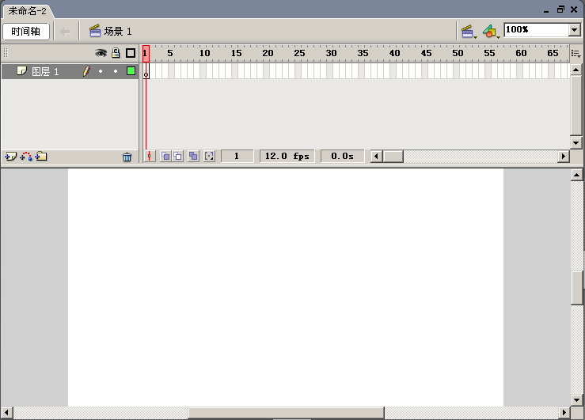
图层
时间轴
帧
场景

Flash影片
场景
图层
（1）帧的种类包括 。
时间轴
元件

（2）写出下列图标的名称：
帧
————————————————
元件
库
————————————————

————————————————

4、使用图形工具绘制下面的图像，在表格中列举用到了哪些工具？它们的功能是什么？


使用的工具 | 功能描述
椭圆工具 | 画圆
直线工具 | 花盆和花
选择工具 | 直线变曲线（花瓣、花盆）

5、下面图片中展示的是某动画片的库，库的作用是 集中管理元件 ，请在图中标记出库元件的类型。
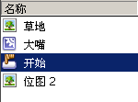
图形
影片剪辑
按钮
6、下图是按钮元件编辑场景，按钮元件可以模仿按钮 弹起 、 指针经过 、 按下 和

点击 4种动作，请在图中将4种动作填入正确的位置。
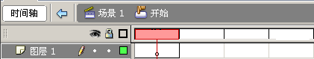
弹起
指针经过
按下
点击

7、下图中使用了 影片剪辑 元件，要预览该元件该如何操作？操作方法是 单击库中的影片剪辑“大嘴”的播放按钮“ ”

该元件采用了 逐帧 动画来制作动画效果。
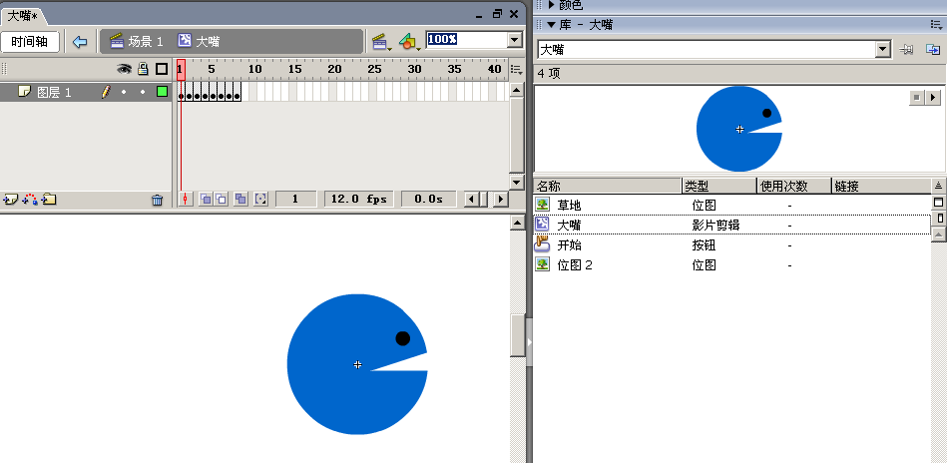

8、要制作一个大嘴形象从左到右移动的动画，可以使用 动画（动作）补间 动画，该动画形式只可以对

元件 对象进行操作，完成后时间轴上会有不同的显示，请在图中标记出来。
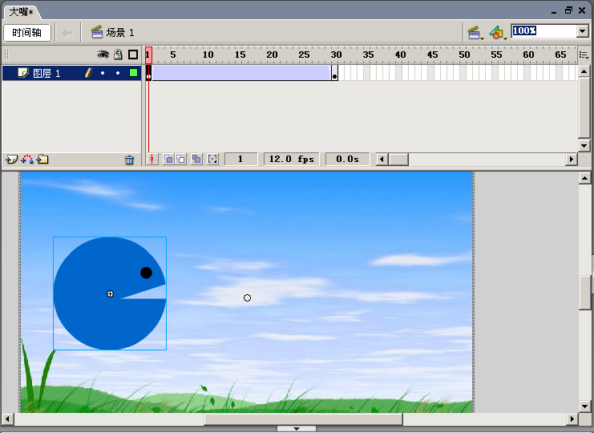

9、要制作一个太阳淡入淡出的效果，应该执行的步骤如下：
（1）在第1帧绘制一个红色的圆形图形（作为太阳）
Alpha值设为0%
（2）设置图形的属性，请在下图中标记出如何设置属性
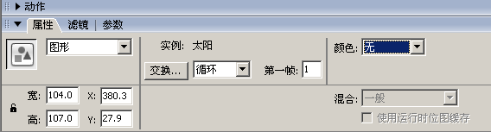
Alpha值设为100%
（2）在第15帧处插入 关键 帧，在下图中标记出图形属性的设置方法
设置动画补间
（3）设置动画效果，在下图标记出来
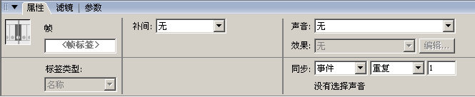

请按照上述步骤进行实验，能不能顺利完成？分析成功和失败的原因：
能

10、制作变形字，如图所示。请描述操作步骤。
1、用文字工具输入“美”；2、分离；3、“选择”工具变形


11、如果需要给动画片添加背景音乐，可以通过导入声音文件的形式来获得声音素材，下图中显示的导入菜单有两个选项，其中一个为“导入。。。”，另一个为“导入到库。。。”，这两个选项有什么不同？
导入，导入到舞台的同时也会存放到库中，导入到库只会存放到库中

可以导入flash的声音文件类型包括 wav，mp3，asf （写出3种）
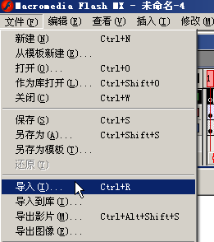
“导入（I）。。。”中的（I）代表 导入到舞台

该命令的快捷键是 Ctrl+R

